附件3
云南教育云注册和登录常见问题

目录
1. 收不到验证码 2
2. 注册时找不到系统 2
3. 用户被禁用 2
4. 手机扫码后无反应 2
5. vpn初始化失败 2
6. 申请系统时，显示“系统错误，请联系管理员” 7
7. 扫码进入电脑端页面没有系统 7
8. 暂无身份、只有‘家长’身份 8
9. 登录需要输入密码 9
10. 教育云教师身份绑定手机号码变更 9
11. 教育云（sso.ynjy.cn）单位变更 11
12. 教育云身份证号码、姓名错误修改方法 12

云南教育云注册和登录常见问题

1. 收不到验证码
- 点击获取验证码网页上没任何提示，手机也收不到验证码。
可以尝试更换浏览器，最好使用谷歌或者火狐；如果办理过携号转网业务可以联系管理员(65103591）。
- 点击获取验证码页面上弹出 time diff 。
查看电脑或者手机上的时间是否正确，是否是快了还是慢了，如果不正确，请将时间修改为正确的北京时间。
（3）如果手机上收不到验证码，提示无法连接服务器或者没有任何显示，可以打开手机飞行模式，再关闭，刷新一下网络再尝试获取。

2. 注册时找不到系统
在注册系统时找不到该系统说明老师之前已经注册过或者使用过，就不用再次注册，直接扫码登录就行。

3. 用户被禁用
注册页面或手机App弹出用户被禁用提示，直接联系管理员（65103591）解禁。

4. 手机扫码后无反应
如果扫码后二维码上面出现一串英文字母（failed to get authentic string），说明你的账号里还没有任何系统，请先注册系统，审核通过后再扫码登录。

5. vpn初始化失败
教育云扫码后进入系统资源列表后，点击系统链接，提示vpn初始化失败，请重新安装客户端
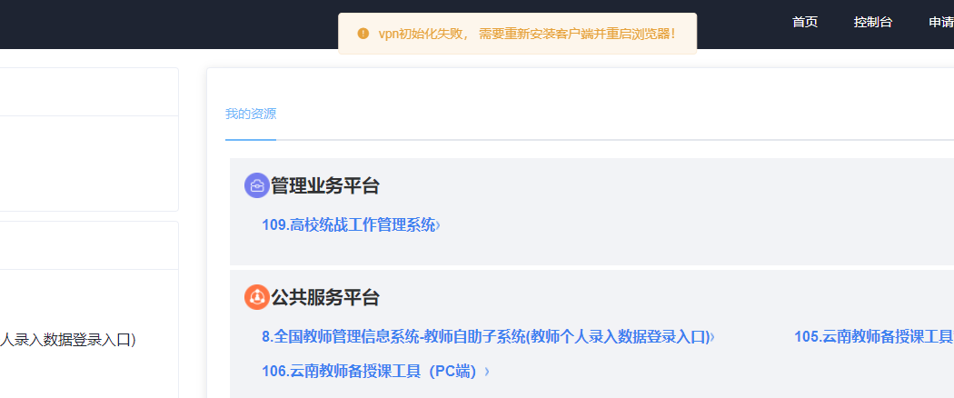
解决办法：（最好使用谷歌浏览器）
（1）更换为浏览器为谷歌浏览器
（2）如果使用360浏览器，需要将极速模式改为兼容模式
（3）清除一下浏览器缓存，打开无痕模式，再重新扫码（完成这一步之后先尝试扫码看能否登录，如不行在继续下方4，5，6步骤）
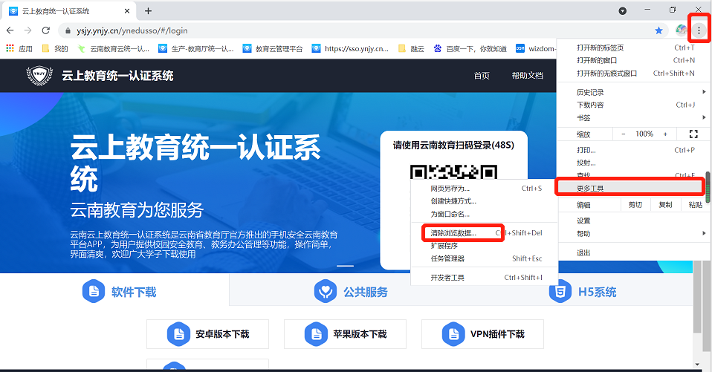
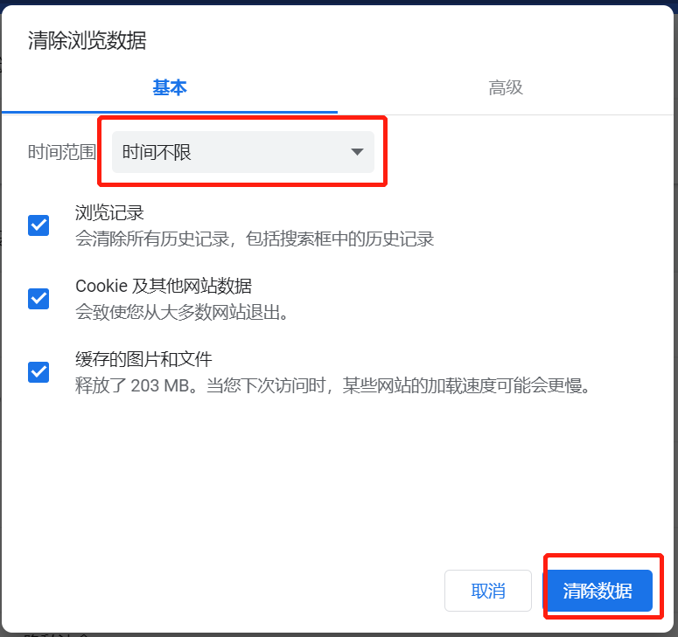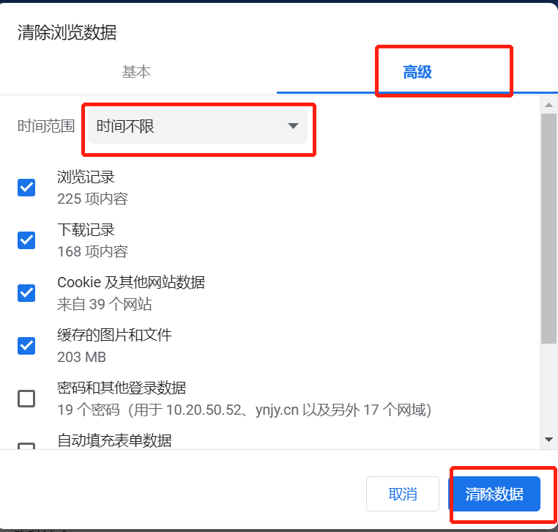
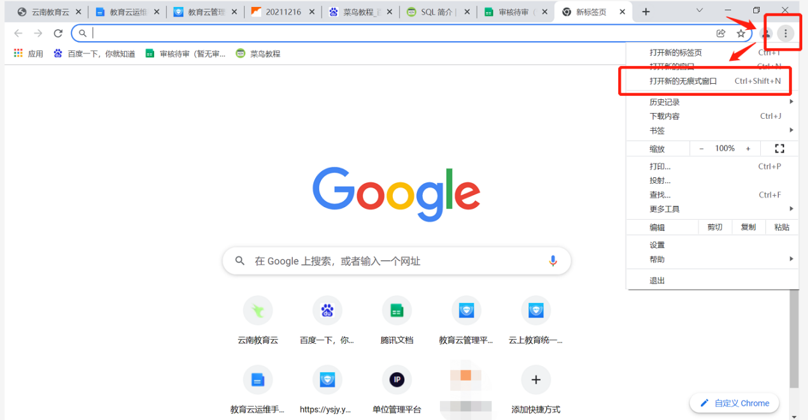

（4）控制面板卸载VPN，卸载和删除全部勾选
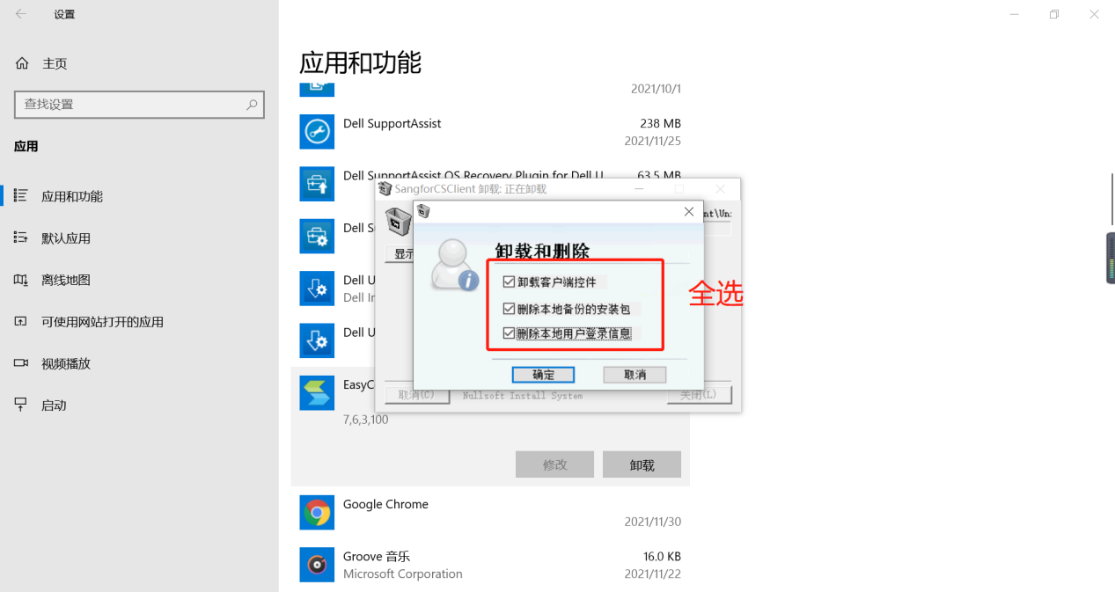

（5）重新安装VPN插件——安装修复工具修复——退出电脑上的安全软件（如：360、电脑管家等）——打开谷歌浏览器得无痕模式———再扫码登录
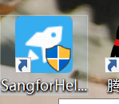
①两个修复工具都需要下载安装（下方 修复工具_第4页 可以右键——保存到文件），安装好打开第二个应用，点击立即修复即可。
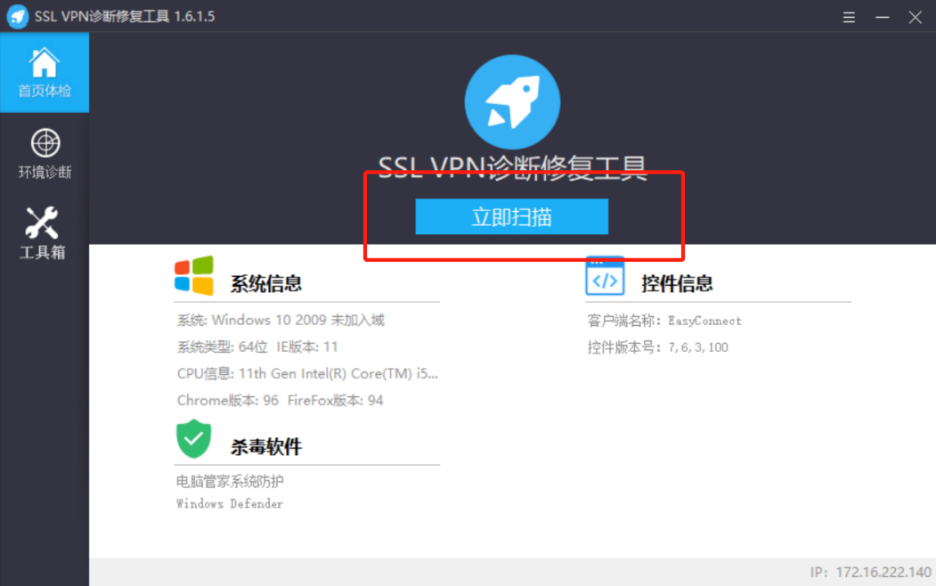

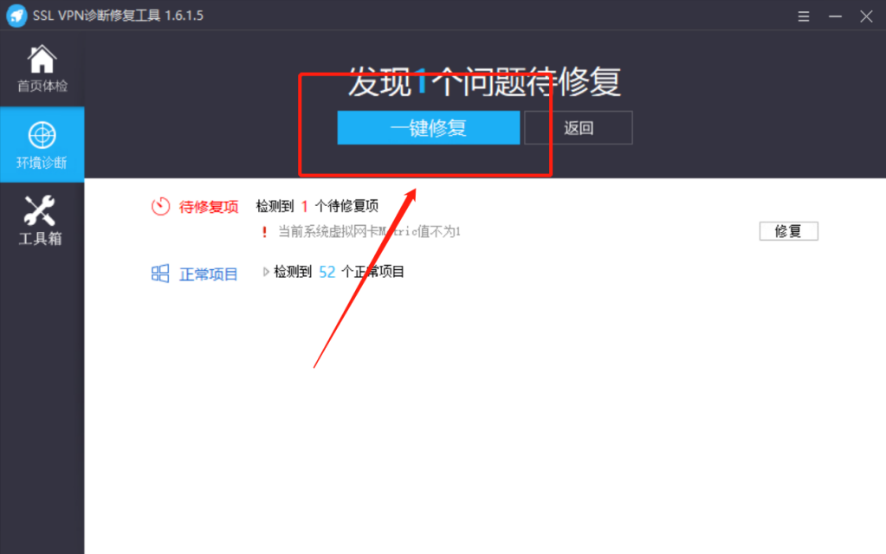

②先通过启动客户端初始化再扫码
a.先找到该桌面图标“鼠标右键”双击

b.出现这个图标之后，点击关机退出，再进行下方第（3）步（不用管用户名密码，这个是在扫码成功，点击系统的时候自动调用填充的）
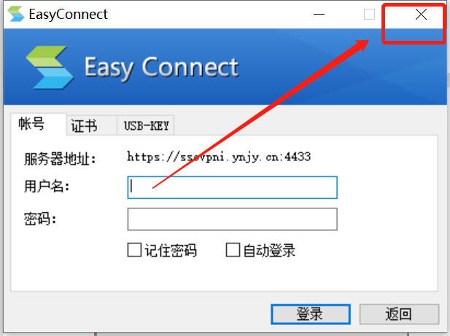

③打开浏览器无痕模式

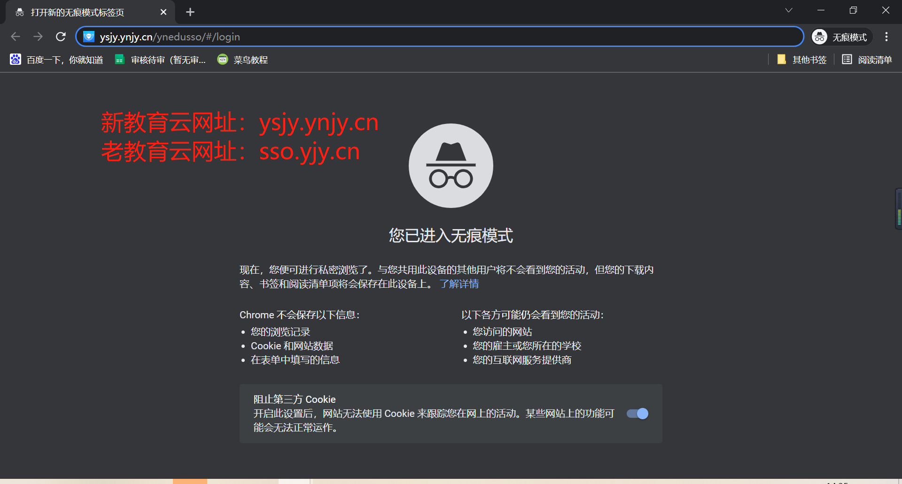
修复工具
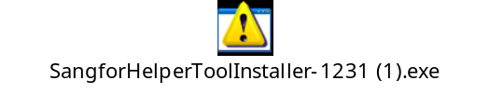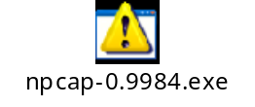

注：如按以上操作还是提示vpn问题，进入不了系统，请打开谷歌浏览器的开发者工具，扫描登录后然后再点系统，把报错信息截图，老师的姓名、手机号码发在邮箱（15096655973@139.com）里，技术人员进行处理，后续处理情况会邮件或电话回复。

6. 申请系统时，显示“系统错误，请联系管理员”
出现这个情况是因为申请系统的手机号码和教师系统手机号码不一致，申请系统时没有单位信息，获取不到单位信息就会显示申请错误。
教师系统手机号码一致时身份会显示为“教师-***学校”，如果只显示“教师”，则教师信息系统录入的手机号码与教育云使用的手机号码不一致，请老师修改号码信息修改正确以后再重新发起申请（参照文件目录10）。
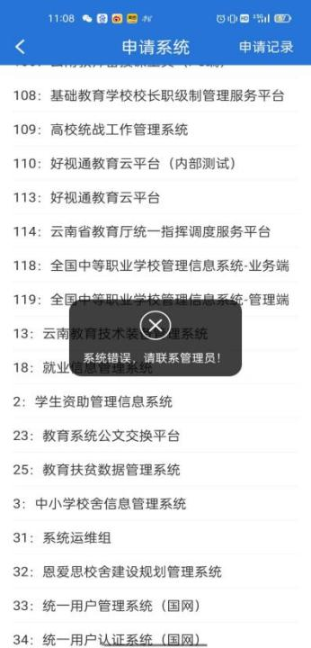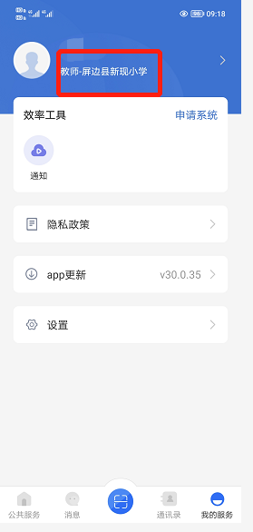

7. 扫码进入电脑端页面没有系统
(1)查看登录网址是否正确
系统编号≤95 登录网址：sso.ynjy.cn
系统编号1~121+ 登录网址：ysjy.ynjy.cn
(2)检查自己是否申请过系统
如果未申请请将身份切换至教育行政人员、学校行政人员，教师这三种身份其中之一提起申请，如果已经申请过，则查看申请系统页面看系统后方是否显示已拥有，或是看申请记录的审核情况。若显示为通过和已拥有还没有系统，请联系技术人员处理。

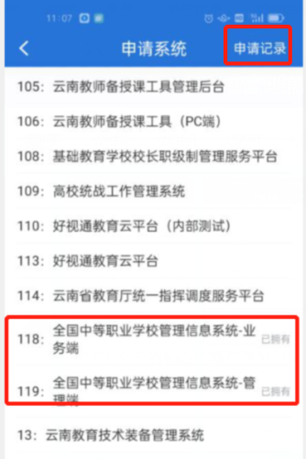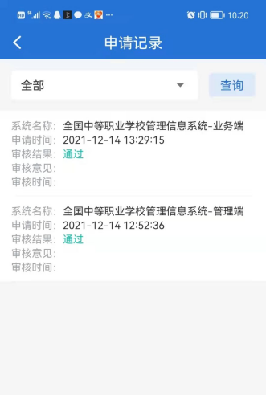

8. 暂无身份、只有“家长”身份
(1)教师身份：联系学校的全国教师信息系统的管理员，将个人的教师信息录入系统。
(2)学校行政人员身份：学校的老师作为学校的管理人员，但是无法将信息录入全国教师信息管理系统的情况，写明这位老师的姓名，手机号码，身份证号码，学校名称，学校机构代码和情况说明（用于哪方面业务、哪个系统），加盖学校公章把文件扫描件发到15096655973@139.com邮箱
(3)教育行政人员身份：若工作单位为教体局或是教体局所属行政部门、教育研究办公室、研究院等情况，写明这位老师的姓名，手机号码，身份证号码和情况说明（用于哪方面业务、哪个系统），加盖教体局公章把文件扫描件发到15096655973@139.com邮箱
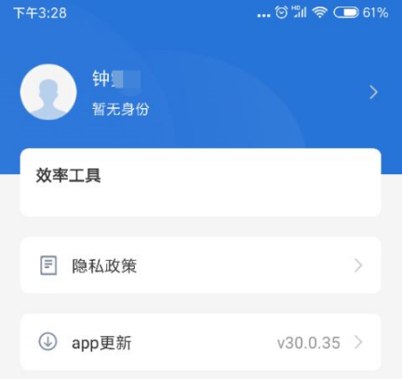

9. 登录需要输入密码
点击教育云消息模块出现【登录IM】请输入密码时的情况，IM模块是教育厅交流模块，登录账号为教育信息交换账号，一般老师没有账号用不到。教育云正确登录方式是验证码登录。

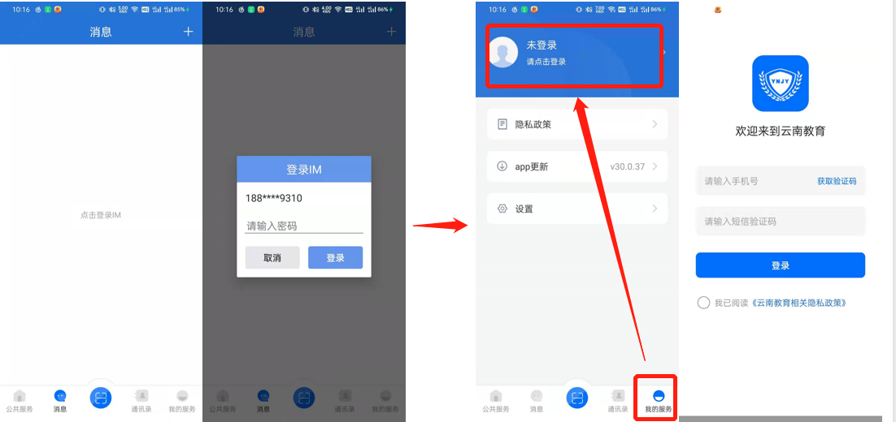

10. 教育云教师身份绑定手机号码变更
问题情况：（1）学科填报无法填报（2）申请系统无法匹配到单位信息

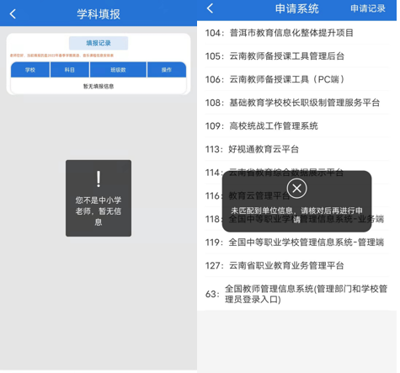

判定方法：
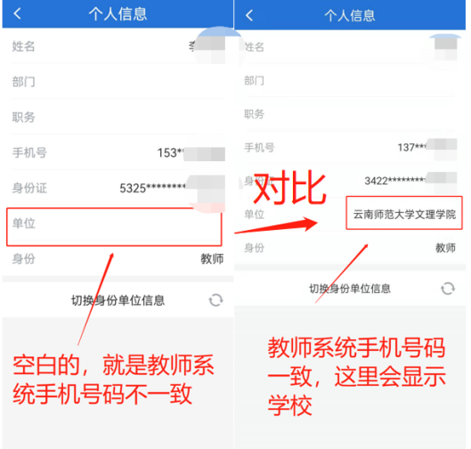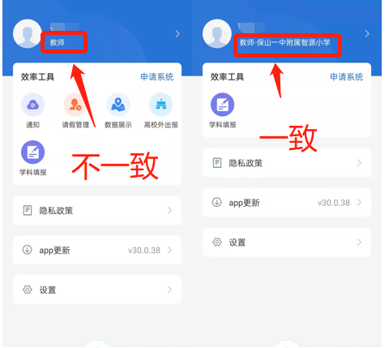

处理办法：
姓名点进去（183****0889 ‘教师’）→解绑身份→输入教师信息系统登记的手机号码（150****5973 ‘教师-**学校’）→解绑成功→重新登录（183****0889 ‘教师’）→姓名点进去→刷新按钮→切换身份单位信息→选择‘教师-**学校’
解绑完成再次登录，刷新数据很重要！！！！

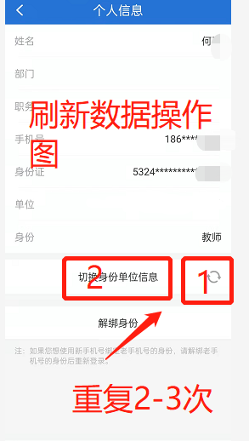
操作示例⬇2.教育云身份解绑操作（双击）
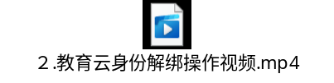

11. 教育云（sso.ynjy.cn）单位变更
情况描述：教育云网页端用户再次申请系统时单位无法变更
注：此法只可以修改老教育云网页端单位，新教育手机端教师身份和单位是从全国教师信息管理系统里面获取的，要教师身份或是更改单位，去系统里面录入或更改个人信息（联系学校管理员修改，教体局审核）。
登录https://ysjy.ynjy.cn网址，教师身份默认配置教师自助子系统，不需要自行申请
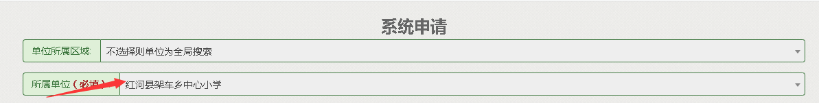
修改步骤：先卸载手机新版本APP——安装老版本——登录——设置——我的信息——点击单位——搜索现单位——提交证明材料——提交申请

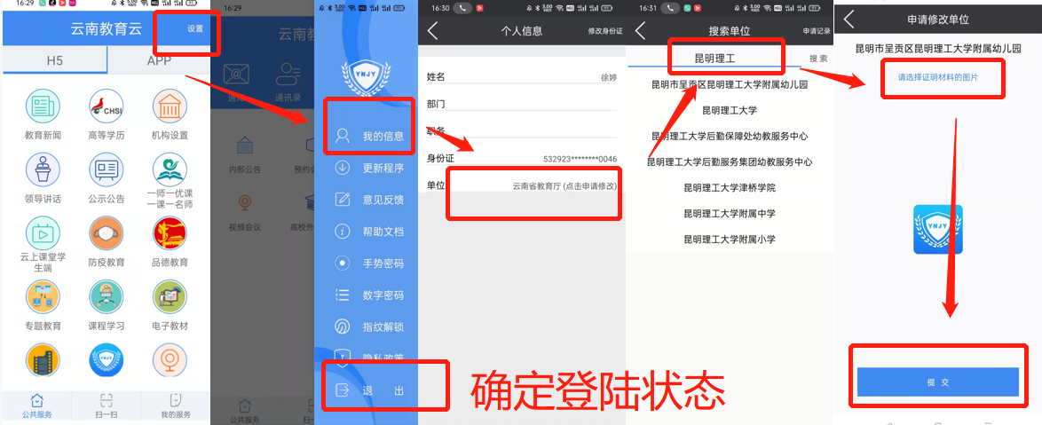
老版本APP：保存方法——点击附件图标——右键——保存到文件——再发送到手机端安装即可（安装老版本前先将新版本卸载）
附件：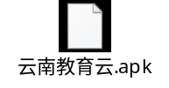
单位修改成功以后最好将教育云版本换为新版本，大部分功能都是在新版本APP上。老版本只是为了切换老教育云网页端的单位。教育云会逐步推进新老版本之间的功能切换

12. 教育云身份证号码、姓名错误修改方法
【我的服务】→顶端【姓名】→【身份证信息栏】→【确认修改实名认证信息】→【填写正确信息/上传证件照】→【提交】